#### 

# L’aventure des Marguerite

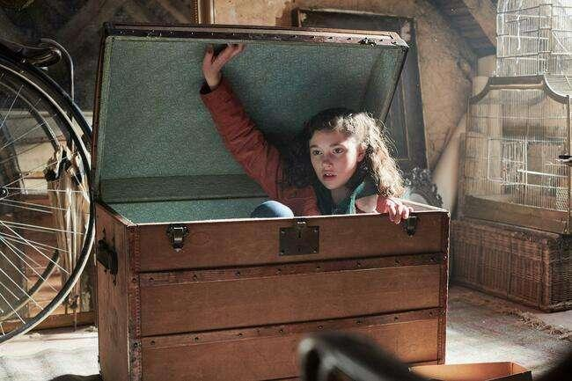

Fiche pédagogique pour le film   
Public cible: À partir de 10 ans

 

## 

Fiche pédagogique pour le film

L’aventure des Marguerite

*Stéphanie Pelinksi et Céline Billier*

Édition 2021-2022

Focus Film Françaisveut faire connaître le cinéma français et francophone de qualité auprès du public scolaire en région flamande et en communauté germanophone (Belgique). Chaque année scolaire, JEF sélectionne six films français ou francophones récents que les écoles peuvent réserver pour une séance scolaire dans les cinémas ou centres culturels participants. De plus, JEF propose également un court métrage français ou francophone à utiliser en classe.

Ce programme, appelé autrefois ‘Semaine du film français’, est organisé par JEF (une organisation professionnelle active dans le domaine de la diffusion et de la création du cinéma et des nouveaux médias pour les jeunes), avec le soutien financier du Service de Coopération et d’Action Culturelle de l’Ambassade de France en Belgique.  
Les organisateurs proposent pour chacun de ces films un dossier pédagogique en néerlandais et une fiche pédagogique pour la classe de français langue étrangère rédigée par ProFFF (association des professeurs de français en Flandre). Ceux-ci sont disponibles gratuitement sur [le site du programme](https://professionals.jeugdfilm.be/nl/meer-dan-film/focus-franse-film).

| Pour plus d’inspiration:   * Consultez tous les films français disponibles sur : [focusfransefilm.be](http://focusfransefilm.be) & [focusfilmfrancais.be](http://focusfilmfrancais.be) * Trouvez des activités génériques pour les cours de français dans le document [‘activités génériques’](https://docs.google.com/document/d/1PVXs50zWyqWjSQ460svrGqHDGAJvqybAZBz75S1xK7Y/edit#). * Sur [la liste de visionnage](https://youtube.com/playlist?list=PLdKaY1_rO61YiG168dmnb-yPD1jTryfec) vous trouverez des images et des extraits de film. Utilisez-les comme support visuel de votre cours. * [Le tableau d’affichage de Pinterest](https://www.pinterest.com/jefindeklas/laventure-des-margueritte/) vous offre des éléments visuels et des sources supplémentaires pour animer votre cours. * Le site web de JEF vous offre plusieurs possibilités pour intégrer le film dans vos cours : des ateliers, un réalisateur dans la classe, des formations pour des professeurs, etc… * Vous trouverez toutes les informations sur [le site de JEF](https://professionals.jeugdfilm.be/meer-dan-film). |
| --- |

 

Fiche pédagogique pour le film

L’aventure des Marguerite

Stéphanie Pelinski et Céline Billier

Édition 2021-2022

## Présentation du film

### Synopsis

Marguerite et Margot ont toutes les deux douze ans, avec chacune leur famille, leurs copains, leurs problèmes, mais elles vivent à deux époques différentes. En effet, l’une vit en 1942 et l’autre vit en 2018. Grâce à une mystérieuse malle magique, elles se retrouvent transportées dans l’époque de l’autre. Margot et Marguerite ont un autre point commun : leur père est absent. L’un a disparu pendant la 2ème Guerre Mondiale et l’autre n’habite plus à la maison. À 70 ans d’écart, elles vont vivre une grande aventure pour retrouver leurs propres vies, tout en découvrant l’Histoire, mais aussi l’histoire de leurs familles.

### Fiche technique

Réalisation: Pierre Coré

Scénario: [Stéphane Kazandjian](https://www.allocine.fr/personne/fichepersonne_gen_cpersonne=66434.html), [Pierre Coré](https://www.allocine.fr/personne/fichepersonne_gen_cpersonne=166338.html)  
Durée: 86 mn

Sortie en France: 2020

Genre: comédie fantastique

### Principaux interprètes

[Lila Gueneau](https://www.allocine.fr/personne/fichepersonne_gen_cpersonne=805863.html) (Marguerite/ Margot)

[Alice Po](https://www.allocine.fr/personne/fichepersonne_gen_cpersonne=218550.html) (tante Alice)

[Clovis Cornillac](https://www.allocine.fr/personne/fichepersonne_gen_cpersonne=7754.html) (Laurent/ Marcel)  
[Nils Othenin-Girard](https://fr.wikipedia.org/w/index.php?title=Nils_Othenin-Girard&action=edit&redlink=1) (Nathan)

Paul Birchard (Hemingway)

[Grégori Derangère](https://fr.wikipedia.org/wiki/Gr%C3%A9gori_Derang%C3%A8re) (Louis)

[Geneviève Casile](https://fr.wikipedia.org/wiki/Genevi%C3%A8ve_Casile) (Tante Alice âgée)

### Thèmes

famille, amitié, adolescence, voyage à travers le temps, Deuxième Guerre Mondiale, aventure

### Public cible du film

À partir de 10 ans

## 

## Présentation des activités

### Objectifs

### Objectifs affectifs

### donner envie de voir le film

### mettre les apprenants en contact avec les thèmes du film

* sensibiliser à la Deuxième Guerre mondiale

### Vocabulaire et champ lexical

### champs lexicaux liés aux thèmes du film: la marguerite, jeux culturels, l’aventure, la famille et les liens de parenté, la guerre, les objets du quotidien, les anachronismes, les traits de caractère, le langage familier et soutenu, les formules de politesse...

### Actes de parole

### vocabulaire pour décrire une situation, le caractère d’une personne, une fleur

* faire des hypothèses
* décrire un objet
* donner son avis
* faire des comparaisons

### Savoir faire

### compréhension orale et écrite

### expression orale et écrite

### interaction/échange

### repérage visuel et auditif d'éléments qui contribuent à la compréhension globale et détaillée

### Savoir apprendre

### organiser un travail de recherche

* s’orienter dans des informations cohérentes
* mettre de l’ordre dans des données
* travailler en groupe

## *Niveau des activités : A1-A2*

### Approche didactique

* Pour la plupart des activités, il est préférable que les élèves travaillent en petits groupes de 2 ou 3 élèves; après on passe à une mise en commun, où on veille à faire parler tous les élèves.
* Afin d’éviter de devoir distribuer beaucoup de photocopies, il est conseillé d’utiliser un projecteur et de montrer les photos à l’écran.
* Vous trouverez les extraits vidéo sur [la chaîne YouTube du film](https://youtube.com/playlist?list=PLdKaY1_rO61YiG168dmnb-yPD1jTryfec).
* Sur [la page Pinterest du film](https://www.pinterest.com/jefindeklas/laventure-des-margueritte/), il y a encore du matériel supplémentaire.

### Remarques

* Les consignes aux élèves sont en italique et à l’impératif ; les explications ou les instructions pour les profs à l’infinitif.
* Cette fiche pédagogique est un outil souple. Elle propose un large éventail d’activités parmi lesquelles le professeur pourra choisir. Il y a toujours plusieurs entrées possibles, même s’il y a parfois un ordre logique.
* Pour trouver l’affiche du film, la bande annonce, des photos et des vidéos, …: voir le site [www.allocine.fr](http://www.allocine.fr)

## 

## Activités avant le film

| Pour introduire le film auprès des élèves, il est possible de leur demander de formuler des hypothèses à partir de l’affiche, de la bande-annonce, de la scène d’ouverture ou des images du film. Cette façon de travailler est expliquée de façon détaillée dans le document [**activités génériques**](https://docs.google.com/document/d/1PVXs50zWyqWjSQ460svrGqHDGAJvqybAZBz75S1xK7Y/edit#). Vous y trouverez également d’autres activités permettant aux élèves de formuler leurs attentes par rapport au film. |
| --- |

### 1. C’est quoi une marguerite ?

1h15

## 

**Situation :** Le personnage principal s’appelle Marguerite. C’est un prénom issu d’un nom de fleur. Cette fleur est très appréciée des enfants et a toute une symbolique.

**Activité :** Découvrir ce qu’est une marguerite et prendre connaissance du jeu sur les goûts en “effeuillant la marguerite”.

**Etapes :**

**1**. **Devinette-dessin** (15 min)

*Prenez une feuille et dessinez une fleur.*

Les élèves montrent leur dessin. Le prof accroche plusieurs dessins au tableau et on cherche les points communs dans toutes les fleurs dessinées. On annote la fleur.

*Maintenant, prenez votre ardoise (ou une feuille). Je vais décrire une fleur avec les mots qu’on a appris:   
Dessinez un rond, c’est le centre de la fleur. Dessinez une longue tige et une feuille à droite. Et dessinez six longs pétales ovales autour du rond central. Le centre est jaune, les pétales sont blancs. Comment s’appelle cette fleur ?*

Indiquer que c’est une marguerite. Distribuer la trace écrite.  
(cf. Annexe 1 - “Parties Marguerite")

**2**. **Le jeu de la marguerite - explication** (30 min)

Dire aux élèves qu’on va regarder une très courte vidéo.  
Montrer la [vidéo](https://www.youtube.com/watch?v=LFj2ZdrmUsg).

Poser les questions suivantes après la vidéo:

* *Que fait l’homme ?*
* *Que dit l’homme ?*
* *Pourquoi fait-il ça ?*

Écrire les réponses au tableau. Organiser le tableau en colonnes : les verbes, les adverbes et les noms (parties de la fleur).

Donner aux élèves l’image flèche vide et les étiquettes. (cf. Annexe 2)  
*Quand on aime quelque chose, on peut aimer un peu ou on peut aimer beaucoup. Comment peut-on dire cela en français ? Rangez les étiquettes du plus fort vers le moins fort*.

Profiter pour revenir sur la conjugaison au présent des verbes AIMER et DÉTESTER.

Vérifier en passant dans les rangs que leur proposition est correcte. Quand c’est correct, ils peuvent coller les étiquettes. Cela constitue la trace écrite.

Faire répéter la ritournelle plusieurs fois par la classe : “J’aime un peu, beaucoup, passionnément, à la folie, pas du tout”.

**3.** **Travaux manuels : fabrication d’une marguerite en papier** (20 min)

Séparer la classe en deux groupes.

Distribuer le mode d’emploi GROUPE 1 à une moitié de la classe, et le mode d’emploi GROUPE 2 à la deuxième moitié de la classe.

*Voici un mode d’emploi. Lisez bien les consignes et fabriquez la fleur*.

Lire les consignes une fois à haute voix avec les deux groupes. Passer dans les rangs pour vérifier la bonne réalisation de la tâche.  
(cf. Annexe 3 - Fabriquer Marguerite)

**4.** **Le jeu de la marguerite - en pratique** (10 min)

Quand les élèves ont fini, expliquer le jeu:

*Maintenant, nous allons faire un jeu. Vous allez marcher et rencontrer un camarade. Chacun à votre tour, vous dites la ritournelle. Quand votre doigt arrive sur un pétale, vous soulevez le pétale et vous lisez le mot écrit.*

*Exemple : “pas trop”.*

*Tu demandes à ton copain : “Qu’est-ce que tu n’aimes pas trop ?”   
Ton copain répond : “Je n’aime pas trop les araignées.”*

*Ensuite, le copain chante la ritournelle et soulève le pétale à la fin de la chanson.*

*Exemple : “Le chocolat”.   
Il demande “Tu aimes le chocolat ?”   
Et tu réponds : J’adore le chocolat ou je déteste le chocolat ou j’aime passionnément le chocolat !”*

### 2. Partons à l’aventure!

30 min

## 

**Situation :** Dans le titre, il y a le mot “aventure”. Nous allons réfléchir ensemble à ce que c’est l’aventure.

**Activité :** Carte mentale (mindmap) aventure

**Etapes :**

**1**. **Mindmap aventure** (20 min)

Demander aux élèves ce que le mot “aventure” évoque pour eux:

*Si je vous dis le mot “aventure”, vous pensez à quoi?*

Dessiner une carte mentale (un mindmap) au tableau et faire ressortir les thèmes suivants: les personnages connus, les voyages/découvertes, le matériel nécessaire, les risques et dangers.

Couper la classe en 6 groupes. Chaque groupe doit trouver au moins deux mots par thème.

1ère mise en commun: grouper les 6 groupes deux par deux (cela fait donc 3 grands groupes) pour qu’ils mettent leurs réponses en commun.

*Répondez ensemble avec vos réponses à cette description:*

*Pour nous, un aventurier, c’est …. (personnages connus).  
Il voyage …. (où)  
Il a toujours avec lui … (matériel)  
Il n’a pas peur de … (risques/dangers)*

Mise en commun générale avec toute la classe.

**2. Quel type d’aventurier es-tu?** (10 min)

*Vous allez remplir un jeu-test (=une fiche individuelle avec des questions) pour savoir quel type d’aventurier vous êtes.*

(Cf. Annexe 4 - Test Aventurier)

### 3. La famille

15 à 40 min

## 

**Situation :** À chaque époque, une situation familiale différente.

**Activité :** Les élèves doivent essayer de placer les personnages par époque (1942 et 2018) et de deviner les liens de parenté.

**Etapes :**

**1.** **Qui est qui? Les liens de parenté** (10 min)

Projeter le trombinoscope des personnages du film au tableau.  
(Cf. Annexe 5 - Trombinoscope)

*Voici les personnages du film. Qui appartient à quelle famille ? Regardez les photos. Famille 1 ou famille 2?*

*Puis, dites qui est qui dans ces 2 familles. Le père, la mère, le grand-père, la grand-mère, l’oncle, la tante, le neveu, la nièce, le cousin, la cousine...*

**2. Jeu de famille** (de 5 à 30 min selon la façon de jouer)

Le plateau de jeu permet de jouer avec les noms des liens de parenté et de réviser les chiffres. (Cf. Annexe 6)

Les élèves jouent en équipe de 4. Ils lancent le dé et disent le nombre qui figure sur la case du plateau.

Le prof tire une carte. Les élèves se concertent et donnent une réponse. Si c’est juste, ils peuvent jouer une deuxième fois. Si c’est incorrect, on passe à l’équipe suivante.

Variante : copier les cartes, le plateau et les solutions en plusieurs exemplaires et les élèves jouent individuellement en table de 4.

## Activités après le film

| Dans le document [**activités génériques**](https://docs.google.com/document/d/1PVXs50zWyqWjSQ460svrGqHDGAJvqybAZBz75S1xK7Y/edit#), vous trouverez plusieurs exemples d’activités qui permettront aux élèves d’exprimer leur opinion sur le film vu. Vous y trouverez également des activités permettant de travailler sur le contenu du film. |
| --- |

### 1. Les objets typiques d’hier et d’aujourd’hui

35 min

## 

**Situation :** L’aventure des Marguerite est l’histoire d’un voyage dans le temps. Observons les différences.

**Activité :** Activer le vocabulaire des objets du quotidien

**Etapes :**

**1. Observation de photos - jeu de vocabulaire** (15 min)

Projeter les photos du film (cf. Annexe 7).

Séparer la classe en 4 ou 5 groupes.  
  
*Regardez attentivement les photos. Vous avez 4 minutes pour faire la liste de tous les objets que vous connaissez. Vous pouvez utiliser le dictionnaire mais attention, ne perdez pas trop de temps.*

Mise en commun:Chaque groupe donne un mot à la fois.  
Écrire les mots donnés au tableau.   
Si aucun autre groupe n’a trouvé ce mot, alors l’équipe gagne 2 points. Si une ou plusieurs équipes ont trouvé ce mot, toutes les équipes qui ont ce mot gagnent 1 point.

**2. Lire et faire répéter tous les mots du tableau** (5 min)

**3. Time’s up** (15 min)Jouons avec le vocabulaire.

La liste des mots est affichée au tableau.

3 équipes

**1ère manche**

Le prof donne un mot relatif/ synonyme à un des mots de la liste.

Par exemple, il dit:

au lieu de dire plante, je dis arbre

au lieu de dire verre, je dis assiette

au lieu de dire vélo, je dis moto

Le prof va faire deviner des mots à la première équipe avec ces mots relatifs. Cette équipe a 1 minute pour en deviner un maximum.

Puis, même chose avec la deuxième et la troisième équipe.

Et ainsi de suite jusqu’à ce que tous les mots aient été devinés.

**2ième manche**

L’équipe choisit une personne pour mimer les mots de la liste. De nouveau, on a une minute pour deviner un maximum de mots.

Idem pour la deuxième et la troisième équipe.

Et ainsi de suite jusqu’à ce que tous les mots aient été devinés.

A la fin des deux manches, on compte les points totaux de chaque équipe.

### 2. L’origine des objets d’aujourd’hui

Propositions pour 3 heures de cours (révision des temps du passé, du présent et du futur)

## 

**Situation :** Les objets ont évolué au fil du temps. Voyons ensemble ces changements et évolutions.

**Activité :** Les élèves vont faire une recherche sur les objets actuels de la vie courante et leur origine.

**Etapes :**

**1. Photos d’objets de la vie courante actuelle** (15 min)

Montrer les différents objets aux élèves (par exemple projection des images au tableau)(cf. Annexe 8)

Poser la question aux élèves: *A votre avis, depuis quand ces objets existent-ils?*

Faire une frise chronologique sur papier et l’accrocher au tableau

Noter les dates proposées par les enfants et les objets sur cette frise. Placer les objets du plus ancien au plus récent.

Ce document servira de nouveau à la fin de cette activité.

**2. Recherche et présentation d’un des objets** (50 min)

Par groupe de 2, les élèves vont faire un travail de recherche en répondant aux questions suivantes:

* *Comment s’appelle cet objet?*
* *A quoi sert-il?*
* *Quand a-t-il été inventé?/ depuis quand existe-t-il?*
* *Qui l’a inventé?*
* *Dans quel pays a-t-il été inventé?*

Ensuite ils feront une présentation de cet objet devant la classe.

Faire le point: comparaison des dates estimées au début et la fin de l’activité.

**3. Quels objets n’existaient pas en 1942?** (50 min)

Projeter au tableau les trois images du film avec Margot en 1942 (cf. Annexe 9).Demander aux élèves de faire la liste des objets qui n’existaient pas en 1942. Introduire le terme “un anachronisme”.

1. *Faites une phrase au présent avec les verbes donnés.*
2. Faire deux colonnes au tableau : Passé (en 1942) - Présent (en 2018)
3. Des élèves viennent au tableau et copient leurs phrases dans la bonne colonne (présent)
4. Rappel de l’imparfait : transformer les phrases du tableau à l’imparfait. Si la leçon n’a pas encore été faite, en profiter pour leur expliquer la formation de l’imparfait à partir de ces exemples (grammaire inductive : donner les réponses et faire observer les élèves pour qu’ils relèvent la terminaison “-ait”)
5. Petit exercice d’application : distribuer la fiche sur les anachronismes du 19ième siècle (cf. Annexe 10 - fiche anachronismes)

**4. Objets du futur** (50 min)

1. *Marguerite se trouve maintenant dans le futur, en 2018. Tout est très nouveau pour elle ! Regardez cet extrait (19’22-19’59). Qu’est-ce qui est nouveau pour elle ?*

Voici la liste des objets relevés dans l’extrait :  
un avion  
une trottinette  
un monoroue  
des écouteurs Bluetooth  
un téléphone portable et un ordinateur portable  
un bâton selfie  
  
Discuter avec la classe également des comportements nouveaux :  
Les femmes seules et indépendantes dans la rue  
La vieille dame qui ramasse les crottes de chien dans un petit sac plastique.  
le style décontracté des gens dans la rue  
la circulation  
les piétons “motorisés” sur le trottoir

1. *Nous sommes en 3496. Dessinez un objet du futur. Donnez-lui un nom, expliquez à quoi il sert (et éventuellement, pourquoi il est nécessaire à cette époque).*

Rappel du futur proche et du futur simple.

### 3. Description de certains personnages

35 min

## 

**Situation :** Les personnages ont chacun des traits de caractère différents.

**Activité :** Les élèves associent des traits de caractère à chaque personnage.

**Etapes :**

**1. Description des personnages du film** (20 min)

*Voici 6 personnages du film (Marguerite, Margot, tante Alice, Nathan, le grand-père et le beau-père).*

*Associez au moins 2 traits de caractère pour chaque personnage.*

*Voici la liste des adjectifs et le trombinoscope des 6 personnages.*

*Travaillez par 2. (cf. Annexes 11 et 12)*

***2.* Décrire un des élèves de la classe** (15 min - si vous ne faites pas passer tous les groupes)

*Vous allez encore travailler par 2.*

*Choisissez un(e) élève de la classe et décrivez son caractère avec minimum 5 adjectifs de la liste en faisant des phrases.*

*Puis, lisez les traits de caractère à la classe. Les autres groupes devront deviner qui c'est, en écrivant la réponse sur une ardoise.*

### 

### 4. Le langage en 1942 et en 2018

50 min

## 

**Situation :** Marguerite et Margot se ressemblent beaucoup mais leurs manières et leur langage ainsi que ceux de leur famille diffèrent beaucoup.

**Activité :** Entendre la différence entre deux niveaux de langage et essayer de retrouver l’équivalent.

**Etapes :**

**1. Qui dit quoi?** (30 min)

Projeter le trombinoscope des personnages à nouveau (cf. Annexe 12).   
Faire écouter des extraits de dialogue SANS MONTRER les images du film.

Demander aux élèves de retrouver quel personnage parle. Il s’agit ici de surtout reconnaître les voix et les intonations, pas de tout comprendre.

Extrait 1 - de 15’16 à 15’19 **“***Calmez-vous très cher, vous allez encore nous faire une attaque.”*

Extrait 2 - de 17’34 à 17’39 **“***Ah ouais ! Ton envie de m’emmerder dépasse ta peur du ridicule. C’est sidérant !”*

Extrait 3 - de 26’49 à 26’53 **“***Grand-père, je tenais à vous présenter mes excuses pour mon comportement inacceptable.”*Extrait 4 - de 1’03’19 à 1’03’24 **“***Tu vas te bouger les fesses !”***“***Marguerite, un autre ton je te prie!”*

Extrait 5 - de 1’19’53 à 1’19’57 **“***C’est chouette ! Je te propose un truc.”*

**2. D’une époque à l’autre** (10 min)

*Réécoutez les extraits . Puis, retrouvez les phrases-synonymes de l’autre époque.*

| *1942* | *2018* |
| --- | --- |
|  | *Calme-toi, respire un coup, tu vas te rendre malade !* |
| *Ciel! Votre désir de me tourmenter dépasse votre peur du ridicule. C’est inouï!* |  |
|  | *Papy, je suis désolée. Je te demande pardon pour tout à l’heure.* |
| *Il est temps d’agir !* |  |
|  | *Eh, fais attention à qui tu parles !* |
| *J’ai une proposition qui devrait vous plaire.* |  |

*CORRECTION*

| *1942* | *2018* |
| --- | --- |
| *Calmez-vous très cher, vous allez encore nous faire une attaque.* | *Calme-toi, respire un coup, tu vas te rendre malade !* |
| *Ciel! Votre désir de me tourmenter dépasse votre peur du ridicule. C’est inouï!* | *Ah ouais ! Ton envie de m’emmerder dépasse ta peur du ridicule. C’est sidérant !* |
| *Grand-père, je tenais à vous présenter mes excuses pour mon comportement inacceptable.* | *Papy, je suis désolée. Je te demande pardon pour tout à l’heure.* |
| *Il est temps d’agir !* | *Tu vas te bouger les fesses !* |
| *Marguerite, un autre ton je te prie!* | *Eh, fais attention à qui tu parles !* |
| *J’ai une proposition qui devrait vous plaire.* | *C’est chouette ! Je te propose un truc.* |

=> Correction cf. Annexe 13 - Powerpoint

**3. Lecture théâtrale** (autant de temps que vous le souhaitez)

A partir du Powerpoint, faire lire les élèves et jouer les phrases avec intonation. Une fois, langage soutenu, une fois langage familier.

### 5. La deuxième guerre mondiale

1h30

## 

**Situation :** Marguerite vient de 1942, en plein pendant la Seconde Guerre Mondiale. L’occasion de faire le point sur les connaissances des élèves sur cette période historique

**Activité :** Les élèves vont découvrir l’origine de la deuxième guerre mondiale et l’occupation de la France entre 1939 et 1945.

**Etapes :**

**1. Extrait du film - Margot découvre la réalité de la guerre (32’20 à 33’10)** (20 min)

*Margot voit dans cette scène les gens qui abandonnent leurs maisons, partent à pied, en voiture, à cheval, à vélo, sur les routes pour fuir la guerre.*

*Elle est un peu choquée. Ce n’est pas dans les livres, c’est vrai. Que sait-elle de la guerre ? Et vous, que savez-vous de la 2ème Guerre mondiale ?* *Testez vos connaissances !*

(KAHOOT ! Préparer éventuellement ce questionnaire en Kahoot)

1. Pendant la 2de Guerre mondiale, la France est en guerre contre l’Italie / l’Angleterre / l’Allemagne / l’Union soviétique / la Suisse.   
2. La France a signé l’armistice avec l’Allemagne nazie le 22 juin 1940 / le 8 mai 1945.   
3. À l’armistice, la France est un pays libre / en partie occupé / occupé par l’Allemagne nazie.   
4. Pendant la 2de Guerre mondiale, le chef de l’État français est le Général De Gaulle / le Maréchal Pétain.   
5. La Résistance française active a représenté en France 3% / 6% / 10% de la population.

6. Les programmes en langue française diffusés à partir de l’Angleterre s’appelaient Radio Londres / Radio France / Radio Paris.

**Solutions :**

1. l’Allemagne   
2. le 22 juin 1940   
3. en partie occupé   
4. le Maréchal Pétain.   
5. la Résistance ACTIVE: 3% (10% étaient des sympathisants qui, par exemple, lisaient par les journaux clandestins)

6. Radio Londres

**2. Pourquoi y a-t-il eu la deuxième guerre mondiale?** (50 min)

**a.**

Lire le questionnaire (cf. Annexe 14)

Faire regarder la vidéo “Un jour, une question” aux élèves sans le son une première fois avec un questionnaire.

Répondre au questionnaire

*Regardez la* [*vidéo*](https://www.youtube.com/watch?v=5BBG7LyoLo4) *puis répondez au questionnaire par 2.*Mise en commun en classe complète.

**b. Travail avec les phrases du texte de la vidéo**

Distribuer les phrases à mettre dans l’ordre. (cf. Annexe 15)

Lire les phrases une par une à voix haute.

*Je lis les phrases avec vous. On va regarder à nouveau la vidéo sans le son. Les images ont un message. Trouvez la phrase qui correspond à ce message.*

Les élèves coupent les phrases.

Ils regardent à nouveau la vidéo sans le son.

Mise en commun, projeter la correction pour qu’ils collent les phrases dans le bon ordre. (C’est la trace écrite).

Expliquer encore le vocabulaire difficile.

Petit exercice de traduction

| 1. les Alliés 2. un armistice 3. attaquer 4. un conflit 5. défendre 6. un État 7. être en guerre contre 8. imposer 9. un pays occupé 10. les perdants 11. une punition 12. la Résistance 13. les vainqueurs | 1. in oorlog zijn met 2. een wapenstilstand 3. een bezet land 4. een staat 5. het Verzet 6. een conflict 7. de overwinnaars 8. de verliezers 9. de geallieerden 10. aanvallen 11. verdedigen 12. opleggen 13. een straf |
| --- | --- |

| 1 | 2 | 3 | 4 | 5 | 6 | 7 | 8 | 9 | 10 | 11 | 12 | 13 |
| --- | --- | --- | --- | --- | --- | --- | --- | --- | --- | --- | --- | --- |
|  |  |  |  |  |  |  |  |  |  |  |  |  |

### Correction:

| **1** | **2** | **3** | **4** | **5** | **6** | **7** | **8** | **9** | **10** | **11** | **12** | **13** |
| --- | --- | --- | --- | --- | --- | --- | --- | --- | --- | --- | --- | --- |
| **I** | **B** | **J** | **F** | **K** | **D** | **A** | **L** | **C** | **H** | **M** | **E** | **G** |

Solution :

| être en guerre contre  un armistice  un pays occupé  un Etat  la Résistance  un conflit  les vainqueurs  les perdants  les Alliés  attaquer  défendre  imposer  une punition | in oorlog zijn met  een wapenstilstand  een bezet land  een staat  het Verzet  een conflict  de overwinnaars  de verliezers  de geallieerden  aanvallen  verdedigen  opleggen  een straf |
| --- | --- |

**ANNEXES AVANT LE FILM**

**ANNEXE 1**

| **Voici une marguerite. *Note sur ta feuille les parties de la fleur.*** | **Voici une marguerite. *Note sur ta feuille les parties de la fleur.*** |
| --- | --- |
|  |  |

**ANNEXE 2**

**Jeu de la marguerite : étiquettes aimer du plus fort au moins fort**

|  | |
| --- | --- |
| Tout découper: les élèves doivent retrouver l’ordre et les placer près des coeurs. |  |
| **CORRECTION** | |

**ANNEXE 3**

**FABRIQUER UNE MARGUERITE EN PAPIER**

**GROUPE 1**

MATÉRIEL – Tu as besoin :  
- d’une feuille de papier dessin blanche ou colorée (type Canson)  
- d’une paire de ciseaux  
- de feutres ou de crayons de couleur  
- de colle

1. Coupe la fleur avec une tige et la fleur sans tige.
2. Découpe chaque pétale de **la fleur** **sans tige** jusqu’au centre pour pouvoir bouger les pétales individuellement.
3. Ecris au centre de **la fleur** **sans tige** « J’aime / Je n’aime pas»
4. Ecris sur les pétales de **la** **fleur avec tige** les adverbes« *pas, pas trop, un peu, beaucoup, passionnément, à la folie, pas du tout* » (une expression par pétale)
5. Colle les centres des deux fleurs l’une sur l’autre. **La fleur sans tige** est sur la **fleur avec tige**. Elle cache les mots.
6. Colorie les pétales de la fleur sans tige. Colorie la tige et la feuille.
7. Ta fleur est prête, tu peux jouer !

**FABRIQUER UNE MARGUERITE EN PAPIER**

**GROUPE 2**

MATÉRIEL – Tu as besoin :

- d’une feuille de papier dessin blanche ou colorée (type Canson)

- d’une paire de ciseaux

- de feutres ou de crayons de couleur

- de colle

1. Coupe la fleur avec une tige et la fleur sans tige.

2. Découpe chaque pétale de la fleur sans tige jusqu’au centre pour pouvoir

bouger les pétales individuellement.

3. Ecris au centre de la fleur sans tige « J’aime / Je n’aime pas»

4. Ecris sur les pétales de la fleur avec tige des mots ou des actions « *le chocolat, les séries, les mangas, le football, nager, lire, dormir, voyager, etc.* » (une expression par pétale)

5. Colle les centres des deux fleurs l’une sur l’autre. La fleur sans tige est sur la

fleur avec tige. Elle cache les mots.

6. Colorie les pétales de la fleur sans tige. Colorie la tige et la feuille.

7. Ta fleur est prête, tu peux jouer !







**ANNEXE 4**

**Quel aventurier es-tu ?**

1. **Tu vas en vacances. Où loges-tu ?**
   1. Dans une tente au camping
   2. Dans une cabane dans les arbres
   3. Dans un hôtel confortable
2. **Que mets-tu surtout dans ton sac ou ta valise ?**
   1. Une lampe de poche
   2. Des vêtements
   3. Une boussole et un couteau
3. **Tu es arrivé(e). Quelle est la première chose que tu fais ?**
   1. Tu ranges tes affaires.
   2. Tu vas regarder partout, tu pars en exploration !
   3. Tu essaies de comprendre où tu te trouves et comment te situer.
4. **Tu dois choisir une activité. Laquelle préfères-tu ?**
   1. L’ accrobranche
   2. Le football
   3. La randonnée
5. **Menu du jour : des insectes. Quelle est ta réaction ?**
   1. Chouette ! Je n’en ai encore jamais mangé !
   2. Juste un, pour goûter.
   3. Berk, ça ne va pas la tête ?!
6. **A côté de ton lieu de vacances, il y a une maison hantée.**
   1. Curieux, tu vas voir mais tu restes dehors.
   2. Vraiment ? Allez, on va voir à l’intérieur ?
   3. Pas question d’aller dans ce coin !
7. **Ton ami se fait attaquer par un chien méchant.**
   1. Tu cours et tu le laisses tout seul.
   2. Tu regardes et tu ne bouges pas.
   3. Tu l’aides.

**Résultats**

Entoure tes réponses. Compte le total des points pour a, b et c et ensuite calcule le gros total.

| **Questions** | **a** | **b** | **c** |
| --- | --- | --- | --- |
| **1** | 2 | 3 | 1 |
| **2** | 2 | 1 | 3 |
| **3** | 1 | 3 | 2 |
| **4** | 3 | 1 | 2 |
| **5** | 3 | 2 | 1 |
| **6** | 2 | 3 | 1 |
| **7** | 1 | 2 | 3 |
| Petit total |  |  |  |
| GRAND TOTAL |  | | |

**Entre 7 et 11 points : tu n’es pas un grand aventurier !**

Tu préfères les activités calmes et non stressantes, faire les choses que tu connais bien, comme jouer au football, ou t’amuser avec tes amis mais pas question de jouer les explorateurs. Quand il y a un danger, tu préfères partir.

**Entre 12 et 16 points : tu es un aventurier prudent et modéré.**

Tu aimes l’aventure mais tu es un peu trop prudent. Tu réfléchis beaucoup pour évaluer les dangers avant de faire quelque chose. Pas question de prendre trop de risques même si tu peux agir courageusement si la situation le demande.

**Entre 17 et 21 points : tu es un vrai aventurier.**

L’aventure, c’est ton oxygène ! Découvrir, explorer, essayer de nouvelles choses, c’est important pour toi ! Tu n’as peur de rien, tu aimes l’adrénaline.

**ANNEXE 5**

**Trombinoscope des personnages/familles**

| Découvrez la bande-annonce du film L&#39;aventure des marguerites avec Alice  Pol et Clovis Cornillac sur Buzz, insolite et culture |  |  |  |  |
| --- | --- | --- | --- | --- |
| **A** | **B** | **C** | **D** | **E** |
|  |  |  |  |  |
| **F** | **G** | **H** | **I** |  |

**ANNEXE 6**

**Jeu de la famille**

[**Cartes et plateau**](https://drive.google.com/file/d/12t8oN2nybUEg8nh87ZXrEeiKbXoTXzui/view?usp=sharing)

[**Réponses aux questions**](https://drive.google.com/file/d/1JfbHjT7iFIu4uCpYVv72sND7v2IAGa9V/view?usp=sharing)

**ANNEXES APRÈS LE FILM**

**ANNEXE 7**

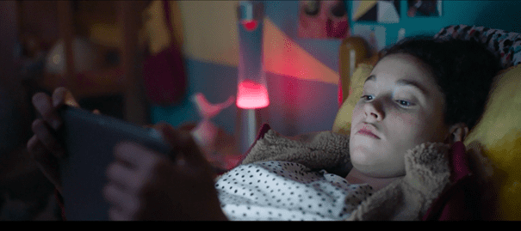

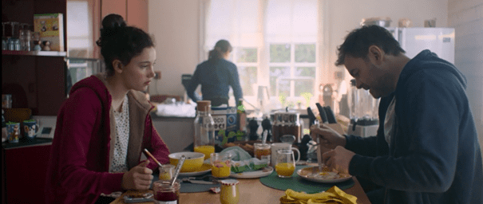



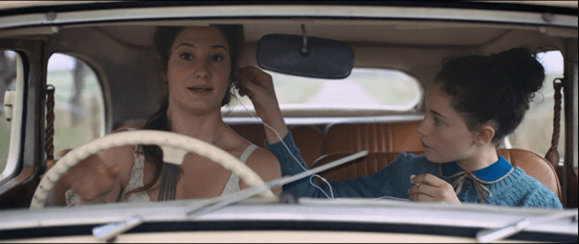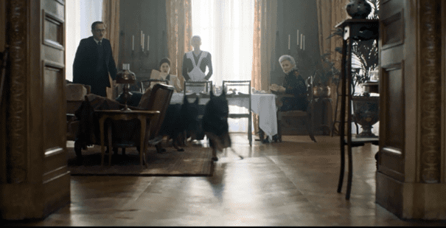



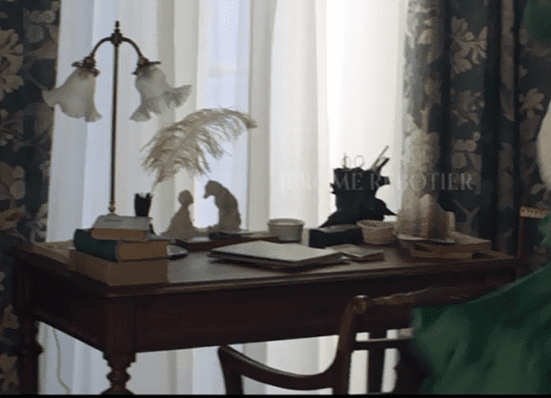

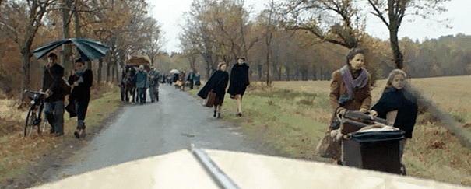

**ANNEXE 8**

**L’origine des objets d’aujourd’hui**

|  |  |
| --- | --- |
|  |  |
|  |  |
|  |  |
|  |  |
|  |  |

**ANNEXE 9**

**Les anachronismes: 3 photos du film**

|  | |
| --- | --- |
|  | |
|  | Être assises  Marcher  Porter  Montrer  Écouter  Prendre une photo  Soigner  Parler  Conduire |

**ANNEXE 10**

**Fiche Anachronismes**

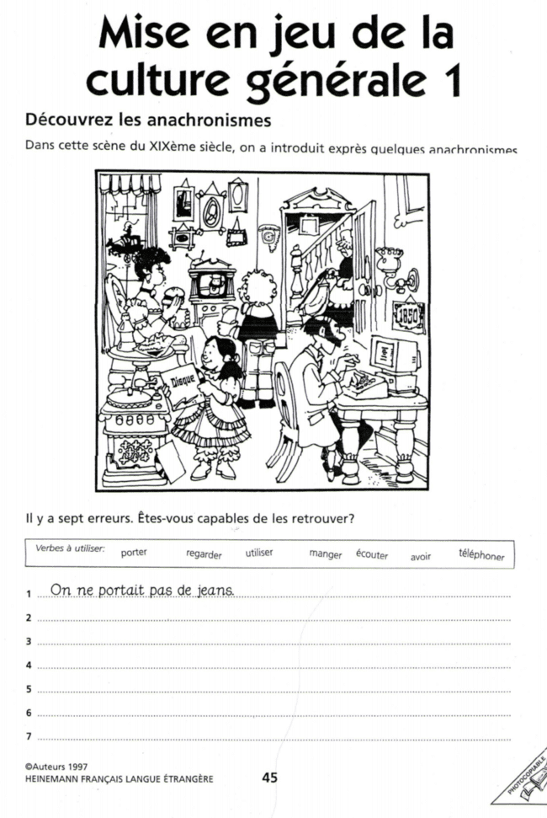

**ANNEXE 11**

**Traits de caractère: la liste des adjectifs**

| Calme  Poli/ polie  Malpoli/malpolie  Émotif/émotive  De bonne humeur  Stressé/stressée  Serviable  Sympathique  Amusant/amusante  Sérieux/sérieuse  Dynamique  Indépendant/ indépendante  Timide  Foufou/fofolle | Courageux/ courageuse  Aventureux/aventureuse  Sévère  Autoritaire  Distant/distante  Énervé/énervée  Loyal/loyale  Gentil/gentille  Optimiste  Drôle  Franc/franche  Nerveux/ nerveuse  Arrogant/arrogante |
| --- | --- |

**ANNEXE 12**

**TRAITS DE CARACTÈRE DES PERSONNAGES**

| **Découvrez la bande-annonce du film L&#39;aventure des marguerites avec Alice  Pol et Clovis Cornillac sur Buzz, insolite et culture Laurent** |  |
| --- | --- |
| **Margot** |  |
| **Alice** |  |
| **Nathan** |  |
| **Le grand-père** |  |
| **Marguerite** |  |

**ANNEXE 13**

Le langage: correction [powerpoint](https://drive.google.com/file/d/1eMqI8ARTUj8wCguC22XNSWF9aNyNtjhK/view?usp=sharing)

**ANNEXE 14**

**Vidéo 1 jour, 1 question - questionnaire**

| **Regarde les images de la vidéo et réponds aux questions.** | **Regarde les images de la vidéo et réponds aux questions.** |
| --- | --- |
| 1. **Quel est le titre de cette vidéo ?** 2. **Quelles sont les dates indiquées ?**   1912 -1914 – 1918 – 1919 – 1932 – 1933 – 1937 – 1938 – 1939 – 1943 - 1945 3. **Avez-vous reconnu un personnage historique très connu ?**   Hitler / Mussolini / le général de Gaulle / Hirohito 4. **De quels pays parle-t-on ?**   La France / la Belgique / l’Allemagne / le Japon / la Pologne / la Suisse / le Royaume-Uni / les Etats-Unis / l’Italie / l’Espagne | 1. **Quel est le titre de cette vidéo ?** 2. **Quelles sont les dates indiquées ?**   1912 -1914 – 1918 – 1919 – 1932 – 1933 – 1937 – 1938 – 1939 – 1943 - 1945 3. **Avez-vous reconnu un personnage historique très connu ?**   Hitler / Mussolini / le général de Gaulle / Hirohito 4. **De quels pays parle-t-on ?**   La France / la Belgique / l’Allemagne / le Japon / la Pologne / la Suisse / le Royaume-Uni / les Etats-Unis / l’Italie / l’Espagne |

**ANNEXE 15**

La deuxième guerre mondiale: les phrases à remettre dans l’ordre

TEXTE à découper puis à remettre dans l’ordre

Il a une politique agressive pour contrôler d'autres territoires européens, par exemple **il annexe l'Autriche en 1938**. Plus de **50 millions de personnes**, militaires et civils, ont été tuées lors de ce conflit.

Pour défendre la Pologne, la France et le Royaume-Uni déclarent la guerre à l'Allemagne **le 3 septembre 1939.**

L'Allemagne s’allie avec d’autres gouvernements autoritaires comme **l’Italie et le Japon**.

**Pourquoi une deuxième guerre mondiale?**

Les Allemands doivent payer des sommes énormes et doivent rendre les **régions d’Alsace et de Lorraine à la France**

En 1919, les pays vainqueurs (**la France, le Royaume-Uni, les Etats-Unis et l’Italie**) imposent des punitions très sévères à leur principal ennemi**, l’Allemagne**.

De plus en plus de pays entrent en guerre et la guerre devient **une**[**guerre mondiale**](https://www.lumni.fr/video/c-est-qoi-une-guerre-mondiale-1-jour-1-question).

En 1933, [**Adolf Hitler**](https://www.lumni.fr/video/c-est-qui-hitler-1-jour-1-question) arrive au pouvoir en Allemagne et il dit que tous les problèmes en Allemagne sont de la faute des pays étrangers et des [Juifs](https://www.lumni.fr/video/c-est-quoi-l-antisemitisme-1-jour-1-question).

**Le 1er septembre 1939**, l'Allemagne attaque son voisin la Pologne.

La Seconde Guerre mondiale s’est terminée **le 8 mai 1945**.

Il veut **agrandir le territoire de l'Allemagne** et faire oublier qu’ils ont perdu la Première Guerre mondiale.

Il faut revenir **à la fin de la**[**Première Guerre mondiale**](https://www.lumni.fr/video/pourquoi-y-a-t-il-eu-la-1re-guerre-mondiale)**, en 1918.**

**SOLUTION**

La Seconde Guerre mondiale s’est terminée **le 8 mai 1945.**

Plus de **50 millions de personnes**, militaires et civils, ont été tuées lors de ce conflit.

**Pourquoi une deuxième guerre mondiale?**

Il faut revenir **à la fin de la**[**Première Guerre mondiale**](https://www.lumni.fr/video/pourquoi-y-a-t-il-eu-la-1re-guerre-mondiale)**, en 1918.**

En 1919, les pays vainqueurs (**la France, le Royaume-Uni, les Etats-Unis et l’Italie**) imposent des punitions très sévères à leur principal ennemi**, l’Allemagne**.

Les Allemands doivent payer des sommes énormes et doivent rendre les **régions d’Alsace et de Lorraine à la France**.

En 1933, [**Adolf Hitler**](https://www.lumni.fr/video/c-est-qui-hitler-1-jour-1-question) arrive au pouvoir en Allemagne et il dit que tous les problèmes en Allemagne sont de la faute des pays étrangers et des [Juifs](https://www.lumni.fr/video/c-est-quoi-l-antisemitisme-1-jour-1-question).

Il a une politique agressive pour contrôler d'autres territoires européens, par exemple **il annexe l'Autriche en 1938**.

Il veut **agrandir le territoire de l'Allemagne** et faire oublier qu’ils ont perdu la Première Guerre mondiale.

L'Allemagne s’allie avec d’autres gouvernements autoritaires comme **l’Italie et le Japon**.

**Le 1er septembre 1939**, l'Allemagne attaque son voisin la Pologne.

Pour défendre la Pologne, la France et le Royaume-Uni déclarent la guerre à l'Allemagne **le 3 septembre 1939.**

De plus en plus de pays entrent en guerre et la guerre devient **une**[**guerre mondiale**](https://www.lumni.fr/video/c-est-qoi-une-guerre-mondiale-1-jour-1-question).

[*Source: un jour une question*](https://www.lumni.fr/video/pourquoi-y-a-t-il-eu-la-seconde-guerre-mondiale-1-jour-1-question#containerType=folder&containerSlug=1-jour-1-question-sur-la-seconde-guerre-mondiale)